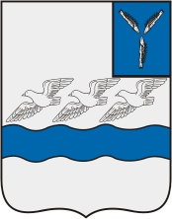

**Бюджет для граждан**

**по отчету об исполнении бюджета муниципального образования город Аткарск Аткарского муниципального района**

**за 2022 год**

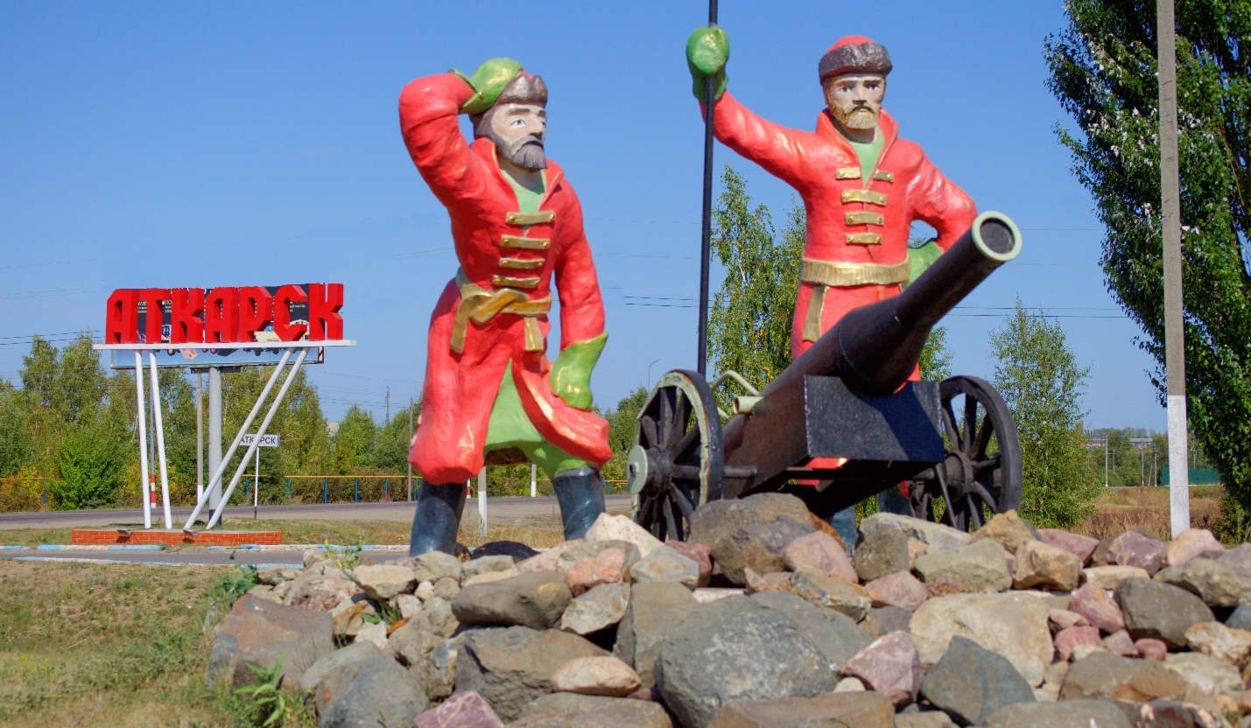

**Уважаемые жители**

**города Аткарска!**

Вашему вниманию представляется отчет по исполнению бюджета МО г.Аткарск Аткарского муниципального района за 2022 год.

В соответствии с Положением о порядке организации и проведения публичных слушаний в Аткарском муниципальном районе, проект годового отчета об исполнении бюджета МО г.Аткарск Аткарского муниципального района за 2022 год был рассмотрен на публичных слушаниях 28 апреля 2023 года. По результатам публичных слушаний от зарегистрированных участников слушаний поступило предложение в целом одобрить проект решения «Об исполнении бюджета МО г.Аткарск Аткарского муниципального района за 2022 год». Советом депутатов МО г.Аткарск Аткарского муниципального района отчет был рассмотрен и утвержден 16 июня 2023 года Решением №331.

Годовая отчетность по исполнению консолидированного бюджета Аткарского муниципального района за 2022 год в установленные сроки представлена в Министерство финансов Саратовской области и принята без замечаний.

Бюджет для граждан составлен на основе утвержденного решения Совета депутатов МО г.Аткарск от 16 июня 2023 г. №331 «Об утверждении годового отчета об исполнении бюджета МО г.Аткарск Аткарского муниципального района за 2022 год», носит ознакомительный и осведомительный характер и размещен с целью информирования населения в доступной форме.

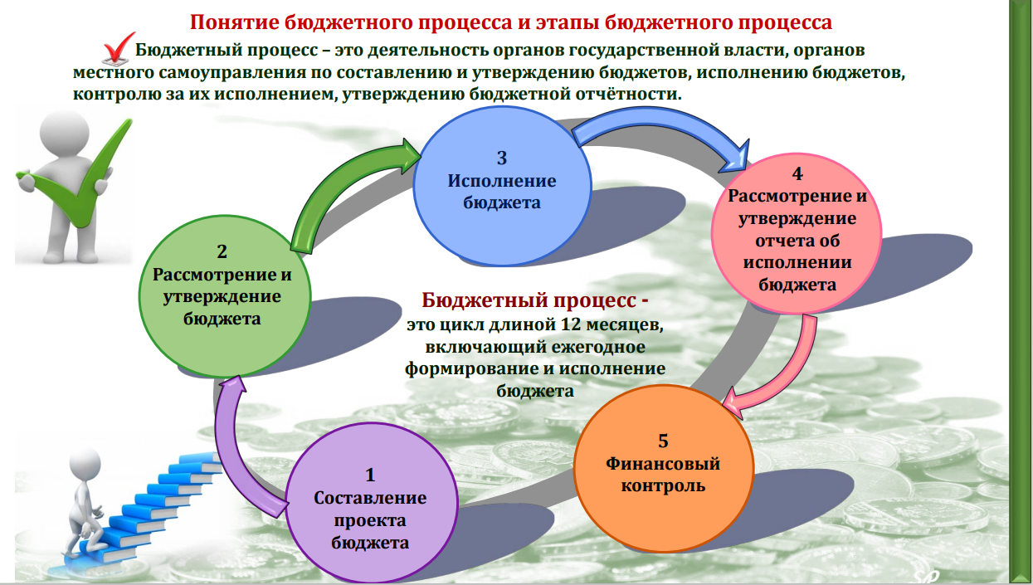

**В 2022 году МО г.Аткарск достигло следующих показателей социально-экономического развития:**

|  |  |  |  |
| --- | --- | --- | --- |
| № | **Показатели** | **План 2022 г.** | **Факт исполнения**  **2022г.** |
| 1 | Численность населения всего | 23198 | 23198 |
| 2 | Численность населения моложе трудоспособного возраста | 4627 | 4627 |
| 3 | Численность населения трудоспособного возраста | 12759 | 12759 |
| 4 | Численность населения старше трудоспособного возраста | 5812 | 5812 |
| 5 | Численность занятых в экономике района (чел.) | 3982 | 3982 |
| 6 | Среднемесячная заработная плата одного работника, руб. в месяц | 35302,2 | 36193,6 |
| 7 | Оборот общественного питания, млн. руб. | 45,3 | 45,3 |
| 8 | Оборот розничной торговли, тыс.руб. | 2154679,0 | 2154679,0 |
| 9 | Объём отгруженных товаров собственного производства, выполненных работ, услуг собственными силами, млн. руб. | 19025 | 14309,3* |
| 10 | Индекс промышленного производства, % | 100,0 | 63,6 |

*данные за 10 месяцев 2022 года

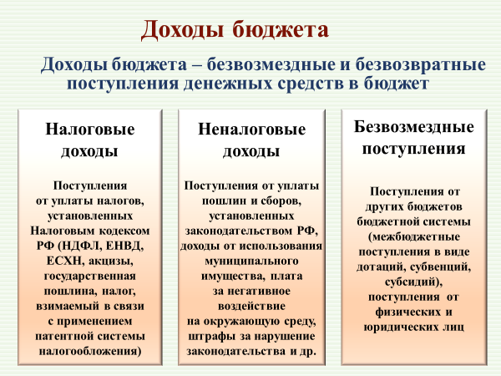

Администрация Аткарского МР уделяет большое внимание привлечению в бюджет района средств из бюджетов других уровней в виде безвозмездных поступлений.

**Исполнение плана по доходам в разрезе видов доходов составило в 2022 году (в тыс.руб.):**

|  |  |  |
| --- | --- | --- |
| Объем доходов местного бюджета Аткарского МР в расчете на 1 жителя | тыс. рублей | План – 26,75  Факт – 28,37 |

**Исполнение плана по доходам МО г.Аткарск в разрезе видов доходов составило в 2022 году (в тыс.руб.):**

|  |  |  |  |  |  |  |
| --- | --- | --- | --- | --- | --- | --- |
| Наименование показателя | 2022 год | |  |  | отклонение 2022г. От 2021г. | |
| План годовой | факт 2022 год | % исполнения к году | факт за аналогичный период 2021 года | сумма | темп роста, % |
| 1 | 2 | 3 | 4 | 5 | 6 | 7 |
| **Д О Х О Д Ы** | | | |  |  |  |
| **Налоговые доходы** | **59987,0** | **74141,7** | **123,6** | **65329,7** | **8812,0** | **113,5** |
| Налог на доходы физических лиц | 24977 | 27943,1 | **111,9** | 25751,0 | 2192,1 | 108,5 |
| Акцизы на автотопливо | 6300 | 8916,3 | **141,5** | 6981,9 | 1934,4 | 127,7 |
| Единый сельхозналог | 300 | 1211,1 | **403,7** | 1189,3 | 21,8 | 101,8 |
| Транспортный налог | 18600 | 23457,6 | **126,1** | 21284,0 | 2173,6 | 110,2 |
| в т.ч. С юр/лиц | 2960 | 4032,7 | **136,2** | 3801,1 | 231,6 | 106,1 |
| с физ/лиц | 15640 | 19424,9 | **124,2** | 17482,9 | 1942,0 | 111,1 |
| Налог на имущество физических лиц | 3450 | 6313,8 | **183,0** | 4724,7 | 1589,1 | 133,6 |
| Земельный налог | 6360 | 6299,8 | **99,1** | 5398,8 | 901,0 | 116,7 |
| в т.ч. С юр/лиц | 3200 | 2385,1 | **74,5** | 1982,7 | 402,4 | 120,3 |
| с физ/лиц | 3160 | 3914,7 | **123,9** | 3416,1 | 498,6 | 114,6 |
| **Неналоговые доходы** | **970,0** | **2467,6** | **254,4** | **2003,0** | **464,6** | **123,2** |
| Арендная плата за земли | 800 | 750,6 | **93,8** | 740,8 | 9,8 | 101,3 |
| Доходы от сдачи в аренду имущества | 0 | 0,0 |  | 0,0 | 0,0 |  |
| Доходы от продажи материальных и нематериальных активов | 100 | 315,6 | **315,6** | 909,2 | -593,6 | 34,7 |
| Доходы от оказания платных услуг и компенсации затрат государства | 5 | 17,9 | **358,0** | 261,7 | -243,8 |  |
| Прочие доходы от имущества или от деятельности государственных и муниципальных организаций , % за кредит | 15 | 28,5 | **190,0** | 19,4 | 9,1 | 146,9 |
| Штрафы | 50 | 1355,0 | 2710,0 | 71,9 | 1283,1 | 1884,6 |
| Прочие неналоговые доходы |  |  |  |  |  |  |
| Невыясненные |  |  |  |  |  |  |
| **Всего собственных доходов** | **60957,0** | **76609,3** | **125,7** | **67332,7** | **9276,6** | **113,8** |
| Безвозмездные поступления | 119412,2 | 109585,5 | 91,8 | 67950,9 | 41634,6 | 161,3 |
| **ИТОГО** | **180369,2** | **186194,8** | **103,2** | **135283,6** | 50911,2 | **137,6** |

Исполнение по доходам с учетом безвозмездных перечислений в отчетном периоде составило 186 194 823,17 руб. (103,2 % к уточненным бюджетным назначениям отчетного периода), по расходам 995 103 536,12_ руб. 89,0 % к уточненным бюджетным назначениям отчетного периода). Превышение доходов над расходами (профицит бюджета) составляет 5 635 218,40 руб.

Доходы бюджета утверждены в сумме 180 369 200,0 руб. Доходная часть бюджета исполнена в сумме 186 194 823,17 руб., что составляет 103,2% от плановых назначений. В том числе:

Налог на доходы физических лиц – 27 943 114,25 руб. или 111,88%

Акцизы за автомобильное топливо – 8 916 276,68 руб. или 141,53%

Единый сельхозналог - 1 211 128,40 руб. или 403,71%

Налог на имущество физических лиц – 6 313 799,18 руб. или 183,01%;

Транспортный налог - 23 457 583,24 руб. или 126,12%

Земельный налог - 6 299 841,37 руб. или 99,05%;

Арендная плата за землю - 750 638,53  руб. или 93,8%

Доходы от продажи материальных и нематериальных активов – 315 620,0   руб. или 315,6%;

Штрафы – 1 355 035,47 руб. или 27100%;

Безвозмездные поступления - 109 585 491,80  руб. или 91,8%;

То есть налоговые доходы исполнены на 123,6 % к годовым бюджетным назначениям, неналоговые доходы на 254,4 %.

Перевыполнение годовых бюджетных назначений по большинству доходных статей связано с :

Налог на доходы физических лиц – рост МРОТ;

- акцизы на автомобильное топливо – с повышением ставки акцизов и производства облагаемых акцизами нефтепродуктов по сравнению с планом ;

Единый сельхозналог – значительно выросшая урожайность некоторых сельхозкультур;

- налог на имущество физических лиц - с увеличением налогооблагаемой базы в связи с применением кадастровой оценки;

Транспортный налог – поступление налога оказалось выше прогноза, данного главным администратором дохода в 2021 году;

- доходы от продажи материальных и нематериальных активов - с повышением продажной стоимости при проведении аукционов;

- штрафы – превышение связано со случаями взыскания штрафов за просрочку поставщиком сроков исполнения по муниципальным контрактам, которые не могли быть заранее запланированы в бюджете;

Недовыполнение годовых бюджетных назначений (менее 95% от плана) по некоторым доходным статьям объясняется следующими причинами:

Арендная плата за землю (код 06311105013130000120) и

Земельный налог (код 18210606033130000110)

– рост задолженности;

Объем безвозмездных поступлений составил 109 585 491,80 руб., или 91,8 % от уточненного годового плана. Неисполнение годовых бюджетных назначений произошло в связи с отсутствием актов выполненных работ:

- межбюджетные трансферты бюджету поселения муниципального образования город Аткарск на реализацию мероприятий по созданию комфортной городской среды в малых городах и исторических поселениях в сумме 9 826 708,20 руб.

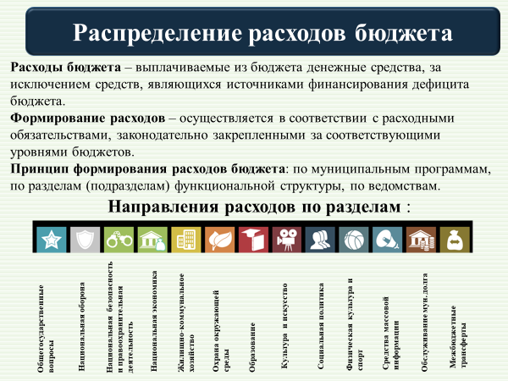

|  |  |  |  |  |  |  |  |  |  |  |  |  |
| --- | --- | --- | --- | --- | --- | --- | --- | --- | --- | --- | --- | --- |
| **Исполнение плана МО г.Аткарск по расходам по разделам и подразделам классификации расходов бюджета составило в 2022 году (в тыс.руб.):** | | | | | | | | | | | |  |
|  |  |  |  |  |  |  |  |  |  |  |  |  |
|  | **Наименование** |  |  |  |  |  |  | **Раздел** | **Под-раздел** | **План** | **Факт** | % исполнения |
|  | **ОБЩЕГОСУДАРСТВЕННЫЕ ВОПРОСЫ** | | | | | | | **01** | **00** | **620,20** | **564,3** | **91,0** |
|  | Функционирование Правительства Российской Федерации, высших исполнительных органов государственной власти субъектов Российской Федерации, местных администраций | | | | | | | 01 | 04 | 30,00 | 30,0 | 100,0 |
|  | Резервные фонды | | | | | | | 01 | 11 | 50,00 | 0,0 | 0,0 |
|  | Другие общегосударственные вопросы | | | | | | | 01 | 13 | 540,20 | 534,3 | 98,9 |
|  | **НАЦИОНАЛЬНАЯ ОБОРОНА** | | | | | | | **02** | **00** | **1 318,90** | **1 318,9** | **100,0** |
|  | Осуществление первичного воинского учета на территориях, где отсутствуют военные комиссариаты | | | | | | | 02 | 03 | 1 318,90 | 1 318,9 | 100,0 |
|  | **НАЦИОНАЛЬНАЯ БЕЗОПАСНОСТЬ И ПРАВООХРАНИТЕЛЬНАЯ ДЕЯТЕЛЬНОСТЬ** | | | | | | | **03** | **00** | **625,00** | **413,2** | **66,1** |
|  | Защита населения и территории от чрезвычайных ситуаций природного и техногенного характера, пожарная безопасность | | | | | | | 03 | 10 | 625,00 | 413,2 | 66,1 |
|  | **НАЦИОНАЛЬНАЯ ЭКОНОМИКА** | | | | | | | **04** | **00** | **34 469,80** | **29 250,3** | **84,9** |
|  | Дорожное хозяйство(дорожные фонды) | | | | | | | 04 | 09 | 33 919,80 | 28 740,3 | 84,7 |
|  | Другие вопросы в области национальной экономики | | | | | | | 04 | 12 | 550,00 | 510,0 | 92,7 |
|  | **ЖИЛИЩНО-КОММУНАЛЬНОЕ ХОЗЯЙСТВО** | | | | | | | **05** | **00** | **154 083,60** | **137 584,1** | **89,3** |
|  | Жилищное хозяйство | | | | | | | 05 | 01 | 160,00 | 59,2 | 37,0 |
|  | Коммунальное хозяйство | | | | | | | 05 | 02 | 3 080,00 | 2 640,4 | 85,7 |
|  | Благоустройство | | | | | | | 05 | 03 | 150 843,60 | 134 884,5 | 89,4 |
|  | **ОБРАЗОВАНИЕ** | | | | | | | **07** | **00** | **160,00** | **0,0** | **0,0** |
|  | Молодежная политика и оздоровление детей | | | | | | | 07 | 07 | 160,00 | 0,0 | 0,0 |
|  | **КУЛЬТУРА И КИНЕМАТОГРАФИЯ** | | | | | | | **08** | **00** | **1 530,00** | **1 376,0** | **89,9** |
|  | Культура | | | | | | | 08 | 01 | 160,00 | 160,0 | 100,0 |
|  | Другие вопросы в области культуры, кинематографии | | | | | | | 08 | 04 | 1 370,00 | 1 216,0 | 88,8 |
|  | **ФИЗИЧЕСКАЯ КУЛЬТУРА И СПОРТ** | | | | | | | **11** | **00** | **9 929,00** | **9 902,8** | **99,7** |
|  | Физическая культура | | | | | | | 11 | 01 | 9 729,00 | 9 728,9 | 100,0 |
|  | Массовый спорт | | | | | | | 11 | 02 | 200,00 | 173,9 | 87,0 |
|  | **СРЕДСТВА МАССОВОЙ ИНФОРМАЦИИ** | | | | | | | **12** | **00** | **150,00** | **150,0** | **100,0** |
|  | Периодическая печать и издательства | | | | | | | 12 | 02 | 150,00 | 150,0 | 100,0 |
|  | **Обслуживание государственного внутреннего и муниципального долга** | | | | | |  | 13 | 01 | **1,00** | **0,0** | 0,0 |
|  | **Всего** | | | | | | |  |  | **202 887,5** | **180 559,6** | **89,0** |

|  |  |  |
| --- | --- | --- |
| Объем расходов местного бюджета МО г.Аткарск Аткарского МР в расчете на 1 жителя | тыс. рублей | План – 8,74  Факт – 8,02 |

Расходы местного бюджета утверждены в сумме 202 887 450,16 руб., исполнены в сумме 180 559 604,77 руб., что составляет 89,0 % от уточненных бюджетных назначений. В том числе:

**Раздел 0100 «Общегосударственные расходы»**

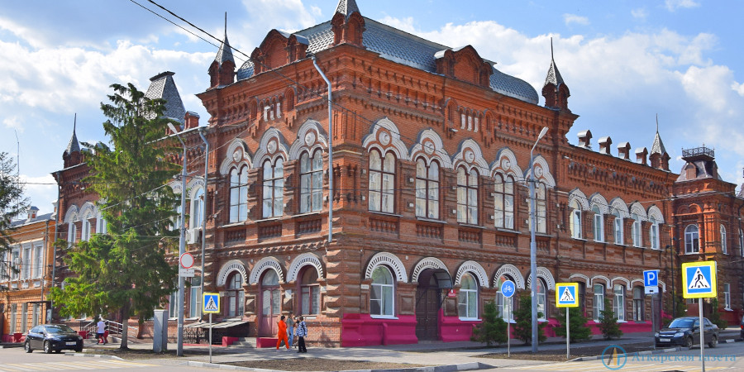

На расходы раздела в 2021 году предусмотрено 620 204,49 руб., кассовые расходы составили 564 361,66 руб. (91,0% от уточненного плана) или 0,7% расходов бюджета. Эти средства были направлены на:

- функционирование местных администраций (подраздел 0104), связанное с осуществлением части полномочий по контролю за исполнением бюджета, в сумме 30 000,00 руб. (100,0 % от уточненного плана);

- средства резервного фонда (подраздел 0111) предусмотрены в размере 50 000,00 руб., потребности в использовании средств резервного фонда не возникло;

- другие общегосударственные вопросы (подраздел 0113) в сумме 534 361,66 руб. (98,9 % от уточненного плана), в том числе:

на реализацию муниципальных программ, связанных с решением общегосударственных вопросов, содержанием имущества муниципального образования в сумме 109 999,77 руб. (100 % от уточненного плана);

на расходы по исполнению отдельных обязательств в сумме 424 361,89 руб. (98,7 % от уточненного плана).

|  |  |  |
| --- | --- | --- |
| Объем расходов местного бюджета МО г.Аткарск Аткарского МР на содержание органов муниципальной власти в расчете на 1 единицу штатной (фактической) численности | тыс. рублей | План – 0,0  Факт – 0,0 |

**Раздел 0300 «Национальная безопасность и правоохранительная деятельность»**

На расходы раздела было запланировано 625 000,00 руб., кассовые расходы составили 413 171,76 руб. (66,1 % от уточненного плана) или 0,2% расходов местного бюджета. Средства не освоены в полном объеме по причине отсутствия на территории города чрезвычайных ситуаций.

Средства были направлены на расходы по подразделу 0310 «Защита населения и территории от чрезвычайных ситуаций природного и техногенного характера, пожарная безопасность».

**Раздел 0400 «Национальная экономика»**

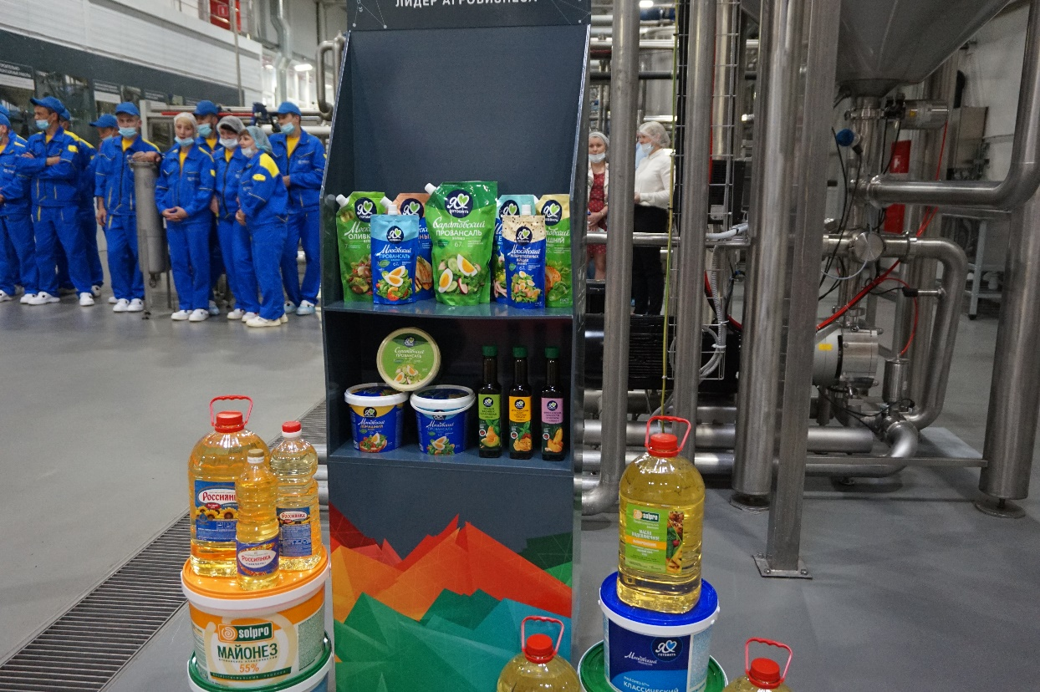

На расходы раздела запланировано 34 469 775,67 руб., израсходовано 29 250 291,57 руб. (90,0% от уточненного плана , в связи с тем, что расходы проводились на основании объема фактически выполненных работ), что составляет 43,9 % местного бюджета, в том числе:

по подразделу 0409 «Дорожное хозяйство (дорожные фонды)» на осуществление дорожной деятельности в отношении автомобильных дорог израсходовано 28 740 292,71 руб. (84,7% от уточненного плана). Расходы произведены на основании актов о приеме выполненных работ.

- по ремонту автомобильных дорог и искусственных сооружений на них в сумме 22 336 101,35 руб.,

- по выполнению работ по содержанию автомобильных дорог и сооружений на них в сумме 5 807 967,76 руб.,

- по повышению уровня безопасности дорожного движения в сумме 596 223,60руб.,

По подразделу 0412 на реализацию мероприятий муниципальных программ по проведению кадастрового учета земельных участков, разработке документов территориального планирования и градостроительного зонирования муниципального образования город Аткарск израсходовано 509 998,86 руб. (92,7% от уточненного плана, в связи с тем, что расходы проводились на основании объема фактически выполненных работ).

**Раздел 0500 «жилищно-коммунальное хозяйство»**

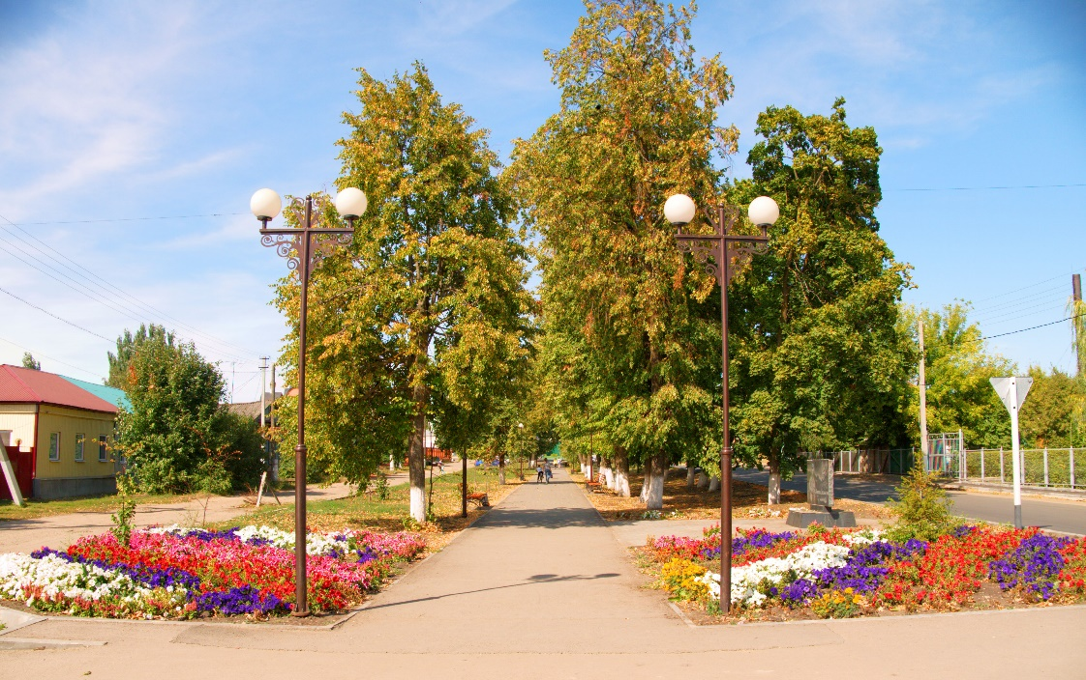

На расходы разделапредусмотрено 154 083 570,00 руб., кассовые расходы составили 137 584 160,97 руб. (89,3 % от уточненного плана, в связи с тем, что расходы проводились на основании объема фактически выполненных работ), что составляет 76,2% процентов расходов местного бюджета. В том числе:

по подразделу 0501 «Жилищное хозяйство» в местном бюджете предусмотрено 160 000,00 руб., кассовые расходы составили 59 259,97руб. (37,0% от уточненного плана). Средства направлялись на уплату взносов за капитальный ремонт общего имущества многоквартирных домов, в которых находятся муниципальные квартиры, а также на ремонт муниципального жилищного фонда. Оплата производилась согласно выставленных счетов;

по подразделу 0502 «Коммунальное хозяйство» планировалось 3 080 000,0 руб., расходы составили 2 640 402,25 руб. (85,7 % от уточненного плана). Средства были направлены:

-на реализацию муниципальных программ, направленных на развитие коммунального хозяйства города.

По подразделу 0503 «Благоустройство» планировалось израсходовать 150 843 570,00 руб., кассовый расход составил 134 884 498,75 руб. (89,5% от уточненных бюджетных назначений). Средства были направлены на реализацию муниципальных программ города:

-на реализацию муниципальной программы «Формирование комфортной городской среды муниципального образования город Аткарск на 2018-2024 годы в сумме 114 676 932,65 руб.;

- на реализацию муниципальной программы «Благоустройство муниципального образования город Аткарск на 2022-2024 годы» в сумме 17 638 429,89 руб., в том числе:

-на уличное освещение в сумме 5 871 363,6 руб. (90,3 % от уточненного плана);

- на озеленение города в сумме 2 699 683,26 руб. (100% от уточненного плана);

- на содержание мест захоронения в сумме 497 200,0 руб. (99,4% от уточненного плана);

- на прочие расходы по благоустройству в сумме 8 270 583,03 руб. (98,8 % от уточненного плана);

-на обустройство мест отдыха в сумме 299 600,00 руб. (99,9% от уточненного плана);

- на реализацию муниципальной программы «Отлов и содержание безнадзорных животных в границах муниципального образования город Аткарск на 2022-2024 годы» запланировано 300 000,00 руб., исполнено 299 136,21 руб. (99,7% от уточненного плана);

- реализацию муниципальной программы «Охрана окружающей среды в муниципальном образовании город Аткарск Аткарского муниципального района на 2021-2023 годы» запланировано 2 270 000,00руб., исполнения не было по причине отсутствия расходных обязательств.

|  |  |  |
| --- | --- | --- |
| Объем расходов местного бюджета МО г.Аткарск Аткарского МР на жилищно-коммунальное хозяйство в расчете на 1 жителя | рублей | План –23,7  Факт – 21,98 |

**Раздел 0700 «Образование»**

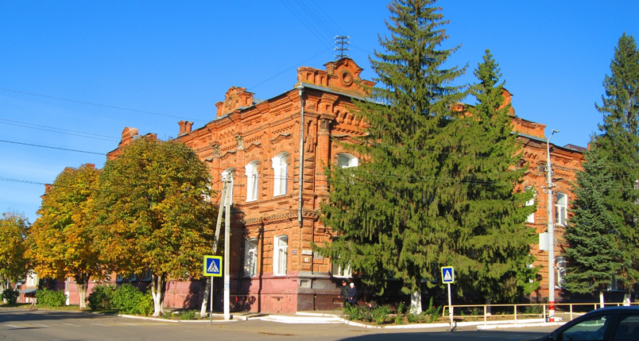

На расходы раздела в 2022 году предусмотрено 160 000,00 руб., исполнения не было по причине невозможности проведения мероприятий в связи с пандемией короновируса.

**Раздел 0800 «Культура, кинематография»**

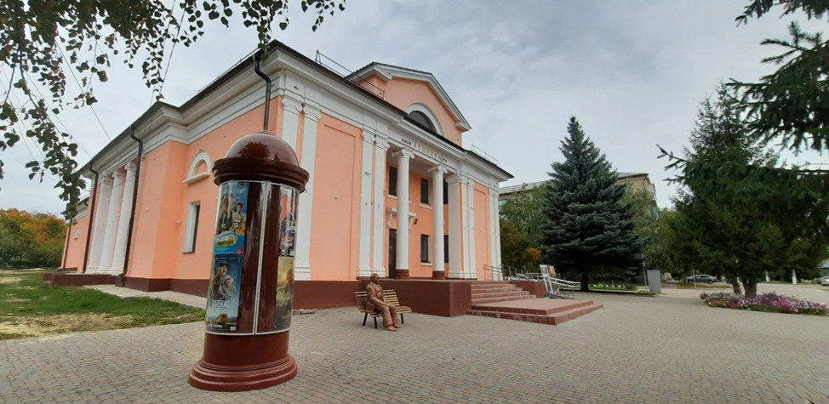

На расходы раздела в 2022 году предусмотрено 1 530 000,00 руб., исполнено 1 375 963,87 руб. (89,9% от уточненного плана, в связи с тем, что расходы проводились на основании объема фактически выполненных работ), что составляет 0,8 процента расходов местного бюджета.

Средства были израсходованы на реализацию муниципальной программы «Развитие культуры муниципального образования город Аткарск на 2022-2024 годы».

Просроченной задолженности нет.

Отдельные показатели расходов местного бюджета по разделу «Культура» составили в 2022 году:

|  |  |  |  |
| --- | --- | --- | --- |
| Объем расходов местного бюджета Аткарского МР на культуру и кинематографию в расчете на 1 жителя | рублей |  | План – 65,95  Факт –59,31 |
| Средний размер заработной платы работников муниципальных учреждений культуры и искусства | рублей |  | План –29192,82  Факт –29192,82 |

**Раздел 1100 «Физическая культура и спорт»**

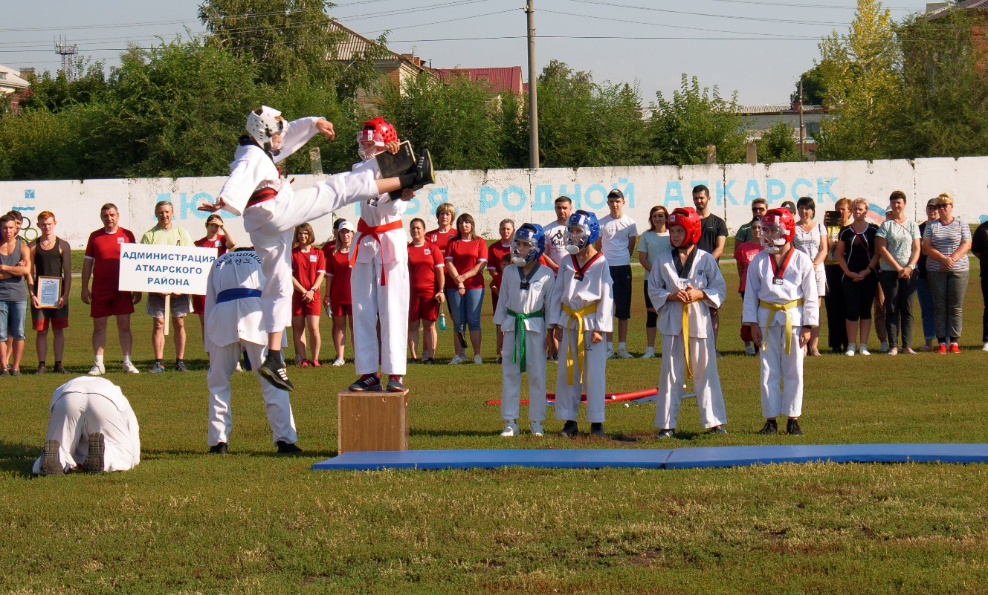

На расходы раздела предусмотрено в сумме 9 929 000,00 руб., кассовые расходы составили 9 902 754,94 руб. (99,7% от уточненного плана), что составляет 5,5% расходов местного бюджета.

По подразделу 1101 «Физическая культура» производились расходы на реализацию муниципальной программы «Физкультурно-массовые и спортивные мероприятия муниципального образования г. Аткарск на 2022-2024 годы» в рамках содержания учреждения МАУ ФОК «Дельфин» в сумме 9 728 910,00 руб., (100 % от уточненного плана);

по подразделу 1102 «Массовый спорт» производились расходы на реализацию муниципальной программы «Физкультурно-массовые и спортивные мероприятия муниципального образования г. Аткарск на 2022-2024 годы» на проведение физкультурно-массовых и спортивных мероприятий в сумме 173 844,94 руб. (86,9% от уточненного плана). Средства не использованы в полном объеме по причине невозможности проведения всех запланированных спортивных мероприятий в условиях повышенной заболеваемости.

Просроченной задолженности нет.

Отдельные показатели расходов местного бюджета по данному разделу составили:

|  |  |  |
| --- | --- | --- |
| Объем расходов местного бюджета Аткарского МР на физическую культуру и спорт в расчете на 1 жителя | рублей | План – 428,0  Факт –426,9 |
| Количество спортивных сооружений на 10 тыс. человек населения | единиц | План – 66  Факт – 66 |
| Доля населения, систематически занимающегося физической культурой и спортом, в общей численности населения | % | План – 49,7  Факт –49,7 |

**Раздел 1200 «Средства массовой информации»**

На расходы раздела было предусмотрено 150 000,0 руб., средства освоены в полном объеме. Средства были израсходованы на возмещение затрат по размещению в МП «Редакция газеты «Аткарская газета» официальных информационных материалов и правовых актов органов местного самоуправления Аткарского муниципального района.

**Раздел 1300 «Обслуживание государственного и муниципального долга»**

Расходы по разделу былипредусмотрены в сумме 1 000,00 руб., расходы не производились, так как заимствования не осуществлялись.

Муниципальный долг по состоянию на 01 января 2023 года составляет 0,0 руб., что не превышает установленный решением «О бюджете МО г.Аткарск Аткарского муниципального района на 2022 год и плановый период 2023 и 2024 годов» верхний предел муниципального долга. За 2022 год администрация Аткарского муниципального района новых заимствований не осуществляла. Муниципальные гарантии в 2022 году не выдавалась. В составе муниципального долга на 1 января 2023 года муниципальные гарантии отсутствуют.

**Сведения об объеме муниципального долга по состоянию на начало и на конец 2022 года:**

|  |  |  |  |  |  |
| --- | --- | --- | --- | --- | --- |
| **Наименование** | **Исполнено  на 01.01.2022** | **Исполнено  на 01.04.2022** | **Исполнено  на 01.07.2022** | **Исполнено  на 01.10.2022** | **Исполнено  на 01.01.2023** |
|
| 1 | 2 | 3 | 4 | 5 | 6 |
| **Объем долга муниципального образования субъекта РФ** | **0,0** | **0,0** | **0,0** | **0,0** | 0,0 |
| Долговые обязательства по видам: |  |  |  |  |  |
| – Бюджетные кредиты, привлеченные от  других бюджетов бюджетной системы  Российской Федерации | 0,0 | 0,0 | 0,0 | 0,0 | 0,0 |
| – Кредиты, полученные от кредитных организаций | 0,0 | 0,0 | 0,0 | 0,0 | 0,0 |
| – Ценные бумаги | 0,0 | 0,0 | 0,0 | 0,0 | 0,0 |
| – Муниципальные гарантии | **0,0** | **0,0** | **0,0** | **0,0** | 0,0 |
| – Иные долговые обязательства |  |  |  |  |  |

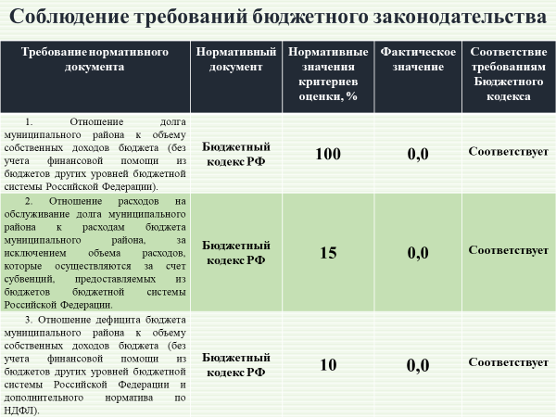

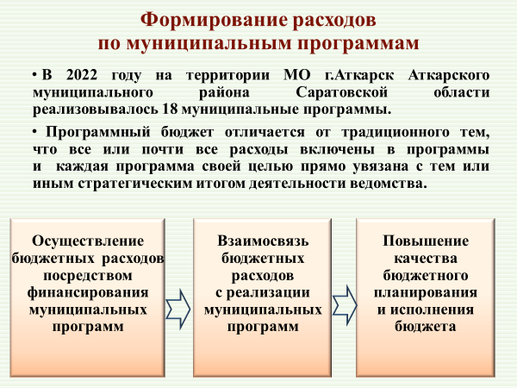

**Сведения о реализованных в отчетном 2022 году муниципальных программах и достигнутых показателях в увязке с объемами бюджетных расходов, направленных на их достижение :**

|  |  |  |  |
| --- | --- | --- | --- |
| **№**  **п/п** | **Наименование программы** | **Расход за 2022г., тыс. руб.** | **Оценка эффективности реализации программы за 2022 год**  **(проведенные мероприятия), тыс. руб.** |
| 1 | «Благоустройство муниципального образования город Аткарск на 2022-2024 г» | 17638,5 | 17638,5 тыс. руб.  В рамках реализации программы было проведено: обустройство газонов общей площадью 1620 кв.м.; содержание линий уличного освещения на 101 км; обеспечено содержание 3 кладбищ; обслуживание дворниками тротуаров общей площадью 47943 кв.м.; собрано и вывезено мусора- 6180 т; спиливание и обрезка деревьев в количестве 132 шт.; обустройство 1 пляжа; обустройство 7 контейнерных площадок; обустройство 1 детской площадки. |
| 2 | «Отлов и содержание безнадзорных животных в границах муниципального образования город Аткарск на 2022-2024г» | 299,1 | 299,1 тыс. руб.  В рамках данной программы был проведен отлов и содержание безнадзорных животных в количестве 46 голов. |
| 3 | Энергосбережение и повышение энергетической эффективности муниципального образования город Аткарск на 2022-2024 годы | 1693,8 | 1693,8 тыс. руб.  В рамках выполнения программы произведено техническое перевооружение котельной №6 г.Аткарска(приобретены котлы, произведен монтаж оборудования). |
| 4 | «Модернизация и ремонт систем коммунальной инфраструктуры на территории муниципального образования город Аткарск на 2022-2024г**»** | 946,0 | 946,0 тыс. руб.  Осуществлены работы по модернизации и ремонту участков водопроводов (около 400м), по модернизации и ремонту участков теплотрасс (около 500м), по восстановлению систем водоснабжения и водоотведения (работы по ул. Советская), по ремонту участков внутриквартальных канализационных коллекторов к многоквартирным домам, осуществлена закупка труб.  Неосвоенные средства образованы за счет экономии и перенесения сроков модернизации системы водоотведения. |
| 5 | Дорожная деятельность в отношении автомобильных дорог местного значения в границах МО г. Аткарск на 2022-2024г | 28740,2 | 28740,2 тыс.руб.  В рамках данной программы проведено:  -очистка от снега дорог;  -погрузка и вывоз снега и льда;  -обработка проезжей части дорог противогололедными материалами;  -прогрейдированны грунтовые дороги;  -обустроены автобусные павильоны;  -прочистка водосточных канав, очистка оголовков водосточных труб;  - ремонт путепроводов и мостов;  -механизированная очистка обочин асфальтированных дорог от песка и грунта с вывозом;  -ремонт верхних слоев асфальтового покрытия дорог отдельными участками (ямочный ремонт);  -ремонт тротуаров;  - приобретение и установка дорожных знаков;  - выполнение дорожной горизонтальной разметки;  -ремонт автомобильных дорог сплошным покрытием. |
| 6 | «Обеспечение земельных участков, предоставляемых гражданам, имеющим трех и более детей, инженерной инфраструктурой на территории муниципального образования город Аткарск на 2022- 2024г» | 0 | 0 тыс. руб.  Программа выполнялась без финансирования.  В рамках реализации программы осуществлен мониторинг земельных участков на предмет потребности в инженерной инфраструктуре. |
| 7 | «Перепланировка и ремонт помещений жилищного фонда, находящихся в муниципальной собственности муниципального образования город Аткарск на 2022-2024 г» | 0 | 0 тыс. руб.  Программа выполнялась без финансирования.  Проведена работа по оформлению документации на проведение 2 аукционов. |
| 8 | «Формирование комфортной городской среды муниципального образования город Аткарск на 2018-2024 годы | 114676,9 | 114676,9 тыс. руб.  В рамках программы проведена разработка проектно-сметной документации благоустройства центральных улиц города (ул.Чапаева и участков улиц Ленина и Пушкина); разработка рабочей документации на архитектурные решения на объекты благоустройства в соответствии с Концепцией благоустройства улицы Советской города Аткарска Саратовской области «КЛАССная улица»; реализация проекта благоустройства «КЛАССная улица»; благоустройство 2-х дворовых территорий (ул.Чапаева, д.104, подъезд к дворовой территории; ул.Локомотивная, д.15, 13, подъезды к дворовой территории). |
| 9 | **«**Градостроительная деятельность на территории муниципального образования город Аткарск на 2022-2024г» | 400,0 | 400,0 тыс. руб.  В рамках данной программы была произведена актуализация Правил землепользования и застройки. |
| 10 | «Формирование и проведение государственного кадастрового учета земельных участков для муниципальных нужд и объектов муниципальной собственности города Аткарск Аткарского муниципального района Саратовской области на 2022-2024г» | 110,0 | 110,0 тыс.руб.  В рамках реализации программы выполнено изготовление технической документации по "транзитному коридору". Проведено межевание по объектам «Классная улица» и ул. Чапаева. Оформлено сооружение электроснабжения. |
| 11 | «Пожарная безопасность, защита населения от чрезвычайных ситуаций, безопасность на водных объектах и развитие АПК «Безопасный город» на территории муниципального образования город Аткарск Аткарского муниципального района на 2022-2024 годы | 413,2 | 413,2 тыс. руб.  В рамках реализации программы с целью защиты населения и территории в период паводка производились работы по ликвидации ледяных заторов, по очистке каналов, оголовков труб от мусора, ледяной корки, снега. Был установлен временный гидротехнический пост, работали лодочные переправы.  Денежные средства не были израсходованы в полном объеме ввиду отсутствия чрезвычайных ситуаций в 2022 году. |
| 12 | «Профилактика правонарушений, усиление борьбы с преступностью и противодействие терроризму и экстремистской деятельности на территории муниципального образования город Аткарск на 2022-2024г» | 110,0 | 110,0 тыс. руб.  В рамках реализации данной программы были изготовлены и размещены плакаты антитеррористической направленности (на 10,0 тыс.руб.), проведено ежеквартальное техническое обслуживание городского видеонаблюдения (на 16,2 тыс.руб.), а также установлено новое оборудование по видеонаблюдению на пл.Гагарина (2 камеры над доской почета), на пересечении улиц Чапаева и В.Макеевой (1 видеокамера) – на 83,8 тыс.руб. |
| 13 | «Физкультурно-массовые  и спортивные мероприятия муниципального образования  г. Аткарск на 2022-2024 год» | 9902,7 | 9902,7 тыс. руб.  Проведены городские физкультурно-массовые и спортивные мероприятия с участием школьников и взрослого населения; соревнования с участием команд г. Аткарска и Аткарского района в областных соревнованиях: Аткарская лыжня 2022г.; Открытый турнир «День силы»; Фестиваль ГТО среди трудовых коллективов; Спартакиада муниципальных служащих, приуроченная к празднованию Дня Конституции; Аткарский легкоатлетический марафон (принятие участия 12 городов России). |
| 14 | «Молодежь муниципального образования город Аткарск на 2022-2024г» | 0,0 | 0 тыс.руб.  Реализация основного мероприятия была приостановлена, в связи с высоким уровнем сезонными заболеваниями. Поисковая деятельность отряда «Свеча» временно не осуществлялась.  Реализация программы происходила без финансирования. |
| 15 | «Развитие культуры  муниципального образования город Аткарск на 2022-2024г» | 1375,9 | 1375,9 тыс. руб.  В рамках реализации программы проведены мероприятия, направленные на сохранение историко-культурного наследия  - производится ремонт памятников;  - проводятся культурно-массовые мероприятия («Открытие года Культурного наследия», мастер-классы, Масленица и т.д.);  - пополняется библиотечный фонд (подписка на периодические издания), выплата заработной платы сотрудникам;  - в рамках мероприятия «Развитие культурного ландшафта» продолжаются работы по благоустройству городского парка (проведена укладка дорожки в парковой зоне, подключена подсветка). |
| 16 | «Предупреждение заболеваемости геморрагической лихорадкой с почечным синдромом на территории муниципального образования город Аткарск на 2022-2024г» | 0 | 0 тыс. руб.  Программа выполнялась без финансирования.  Проводилась информационно-разъяснительная работа в СМИ, на совещаниях.  Освоение средств приостановлено в связи со стабильной эпидемиологической ситуацией. |
| 17 | Информационное обеспечение деятельности органов местного самоуправления муниципального образования город Аткарск на 2022-2024 г» | 150,0 | 150,0 тыс. руб.  Проведено опубликование нормативных правовых актов органов государственной власти области в газете и на интернет сайте с целью увеличение уровня информированности жителей района о социально-экономическом развитии района. |
| 18 | Охрана окружающей среды в муниципальном образовании город Аткарск Аткарского муниципального района на 2021-2023 годы" | 2270,0 | 2270,0 тыс.руб.  Проведены инженерные взыскания и подготовка проектной документации (2млн.руб.), а также проведена экспертиза сметной стоимости по проекту (270тыс.руб.). |
|  | ИТОГО | **178 726,3** |  |

**Сведения о выполнении обязательств по финансированию социально-значимых проектов за счет бюджета МО г.Аткарск за 2022 год:**

**1.** В рамках выполнения программы **«Комфортная городская среда»**, финансирование которой осуществляется из федерального, областного и местного бюджетов проведено благоустройство 2-х дворовых территорий: ул.Чапаева, д.104, подъезд к дворовой территории; ул.Локомотивная, д.15, 13, подъезды к дворовой территории. Проведена реализация проекта благоустройства «КЛАССная улица»; проведена разработка проектно-сметной документации благоустройства центральных улиц (ул.Чапаева и участков улиц Ленина и Пушкина).

**2.** В рамках программы **«Дорожная деятельность в отношении автомобильных дорог местного значения в границах муниципального образования город Аткарск»**  выполнялся ямочный ремонт отдельных участков дорог на улицах города, имеющих асфальтовое покрытие, приобретены дорожные знаки; выполнена разметка дорог, произведен ремонт тротуаров.

**3.** По программе **«Модернизация и ремонт систем коммунальной инфраструктуры на территории муниципального образования город Аткарск на 2022год»** осуществлены работы по модернизации и ремонту участков водопроводов (около 400м), по модернизации и ремонту участков теплотрасс (около 500м), по восстановлению систем водоснабжения и водоотведения (работы по ул. Советская), по ремонту участков внутриквартальных канализационных коллекторов к многоквартирным домам, осуществлена закупка труб.

**4**. В рамках **мероприятий по повышению энергоэффективности** произведено техническое перевооружение котельной №6 г.Аткарска (приобретены котлы, произведен монтаж оборудования).

**5.** В рамках программы **«Формирование и проведение государственного кадастрового учета земельных участков для муниципальных нужд и объектов муниципальной собственности города Аткарск Аткарского муниципального района Саратовской области на 2022-2024 годы»** выполнено изготовление технической документации по "транзитному коридору". Проведено межевание по объектам «Классная улица» и ул. Чапаева. Оформлено сооружение электроснабжения.

**6**. В рамках программы **«Профилактика правонарушений, усиление борьбы с преступностью и противодействие терроризму и экстремистской деятельности на территории муниципального образования город Аткарск на 2022 – 2024 годы»** были изготовлены и размещены плакаты антитеррористической направленности, проведено ежеквартальное техническое обслуживание городского видеонаблюдения, а также установлено новое оборудование по видеонаблюдению на пл.Гагарина (2 камеры над доской почета), на пересечении улиц Чапаева и В.Макеевой (1 видеокамера).

**Контактная информация для граждан:**

Администрация Аткарского муниципального района

Саратовской области

адрес: 412420, Саратовская область, г. Аткарск, ул. Советская, дом 64

телефон: 8 (84552) 3-32-22

email: [uprdel64@yandex.ru](mailto:uprdel64@yandex.ru)

график работы: понедельник-пятница с 8.00 до 17.00, обед с 13.00 до 14.00

Финансовое управление администрации Аткарского муниципального района

адрес: 412420, Саратовская область, г. Аткарск, ул. Советская, дом 64

телефон: 8 (84552) 3-23-32

email: [foatkarsk@yandex.ru](mailto:foatkarsk@yandex.ru).

график работы: понедельник-пятница с 8.00 до 17.00, обед с 13.00 до 14.00

Заместитель главы администрации - Начальник Финансового управления администрации Аткарского муниципального района

Жабоедова Марина Юрьевна